Приложение к акту осмотра земельного участка №___ по адресу: Самарская область, муниципальный район Хворостянский, с. Новотулка
К.Н. 63:34:0702003:9
Дата осмотра 22.07.2025
Согласно схеме расположения земельного участка:
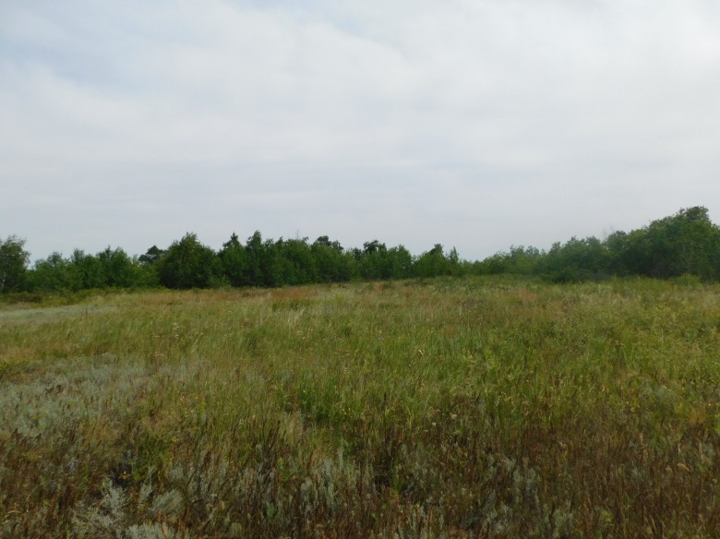 | 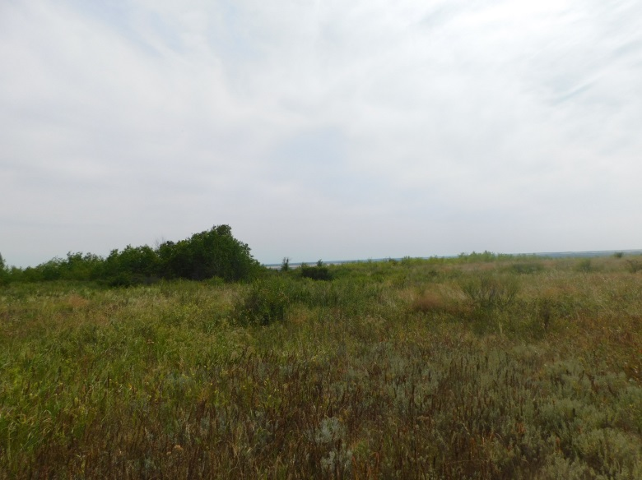
Фото №1 | Фото №2
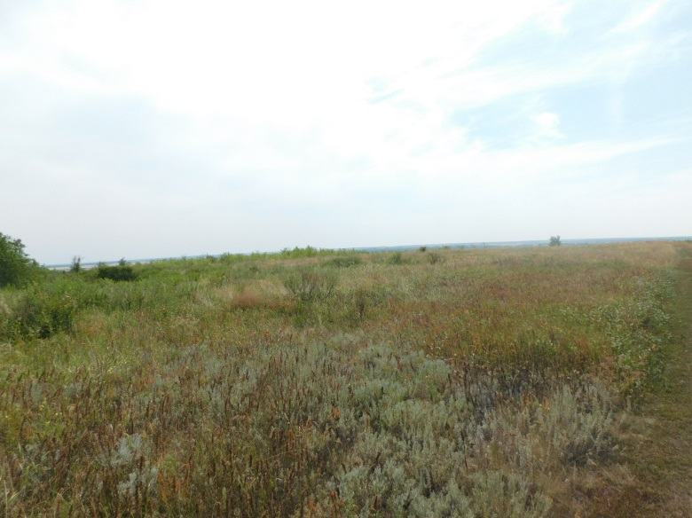 | 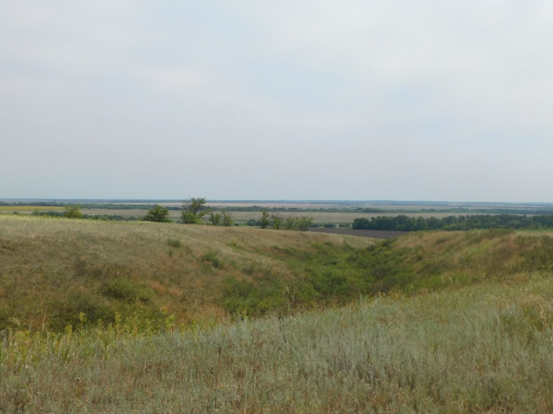
Фото №3 | Фото №4

